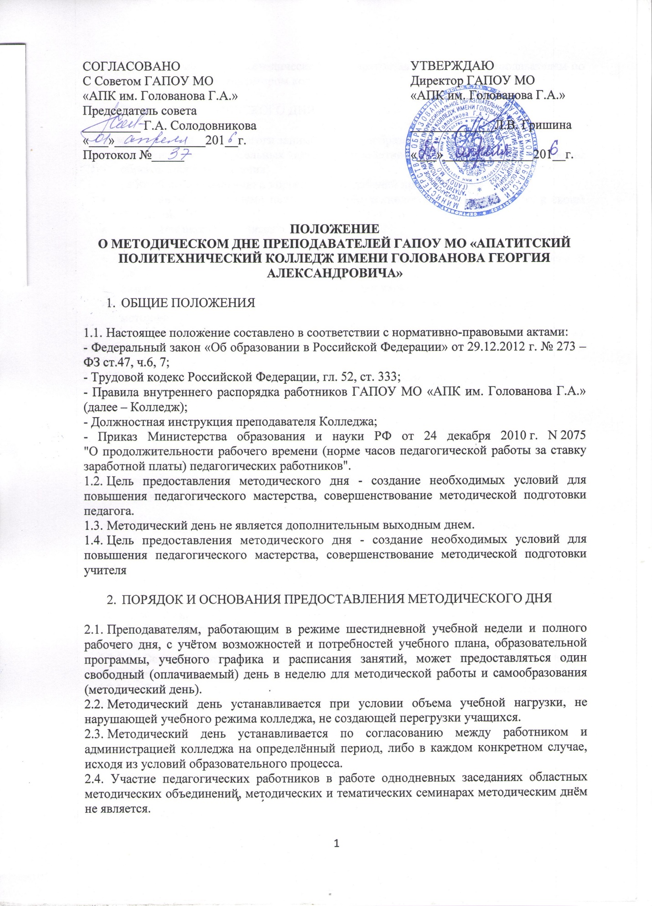

СОГЛАСОВАНО  С Советом ГАПОУ МО  «АПК им. Голованова Г.А.»  Председатель совета  _________ Г.А. Солодовникова  «___»______________201__г.  Протокол №_____ | УТВЕРЖДАЮ  Директор ГАПОУ МО  «АПК им. Голованова Г.А.»  _____________Л.В. Гришина  «___»______________201__г.

ПОЛОЖЕНИЕ
О МЕТОДИЧЕСКОМ ДНЕ ПРЕПОДАВАТЕЛЕЙ ГАПОУ МО «АПАТИТСКИЙ ПОЛИТЕХНИЧЕСКИЙ КОЛЛЕДЖ ИМЕНИ ГОЛОВАНОВА ГЕОРГИЯ АЛЕКСАНДРОВИЧА»

- ОБЩИЕ ПОЛОЖЕНИЯ

  - Настоящее положение составлено в соответствии с нормативно-правовыми актами:
- Федеральный закон «Об образовании в Российской Федерации» от 29.12.2012 г. № 273 –ФЗ ст.47, ч.6, 7;
- Трудовой кодекс Российской Федерации, гл. 52, ст. 333;
- Правила внутреннего распорядка работников ГАПОУ МО «АПК им. Голованова Г.А.» (далее – Колледж);
- Должностная инструкция преподавателя Колледжа;
- Приказ Министерства образования и науки РФ от 24 декабря 2010 г. N 2075
"О продолжительности рабочего времени (норме часов педагогической работы за ставку заработной платы) педагогических работников".
  - Цель предоставления методического дня - создание необходимых условий для повышения педагогического мастерства, совершенствование методической подготовки педагога.
  - Методический день не является дополнительным выходным днем.
  - Цель предоставления методического дня - создание необходимых условий для повышения педагогического мастерства, совершенствование методической подготовки учителя

- ПОРЯДОК И ОСНОВАНИЯ ПРЕДОСТАВЛЕНИЯ МЕТОДИЧЕСКОГО ДНЯ

  - Преподавателям, работающим в режиме шестидневной учебной недели и полного рабочего дня, с учётом возможностей и потребностей учебного плана, образовательной программы, учебного графика и расписания занятий, может предоставляться один свободный (оплачиваемый) день в неделю для методической работы и самообразования (методический день).
  - Методический день устанавливается при условии объема учебной нагрузки, не нарушающей учебного режима колледжа, не создающей перегрузки учащихся.
  - Методический день устанавливается по согласованию между работником и администрацией колледжа на определённый период, либо в каждом конкретном случае, исходя из условий образовательного процесса.
  - Участие педагогических работников в работе однодневных заседаниях областных методических объединений, методических и тематических семинарах методическим днём не является.
  - В каникулярный период методический день предоставляется всем преподавателям по графику, утверждённому директором колледжа.

- РЕЖИМ МЕТОДИЧЕСКОГО ДНЯ

  - В методический день педагоги занимаются самообразованием:
- изучением законодательных актов и нормативных документов по вопросам образования и воспитания;
- работой по составлению и корректировке рабочей программы, ККОС;
- овладением конкретными педагогическими технологиями, адаптацией их к своим условиям;
- изучением передового педагогического опыта;
- знакомством с новинками научно-педагогической литературы;
- разработкой методических материалов по своему предмету, а также по внеклассной работе;
- разработкой индивидуальных планов для учащихся;
- посещают библиотеки, лекции специалистов, совещания, педсоветы, работают в методическом кабинете.
  - Педагогические работники колледжа в методический день работают согласно плану самообразования и исследования индивидуальной методической темы, утверждаемому в начале учебного года.
  - Обязанности педагогического работника в методический день:
- присутствовать и(или) участвовать в работе всех общественных, заранее запланированных мероприятий в колледже и вне его;
- при необходимости заменять болеющих преподавателей;
- исполнять обязанности классного воспитателя;
- исполнять обязанности заведующего учебным кабинетом;
- быть на дежурстве в колледже согласно графику дежурства;
- выполнять задания руководства колледжа в пределах своей компетенции, определяемой должностной инструкцией преподавателя

- КОНТРОЛЬ ЗА СОБЛЮДЕНИЕМ РЕЖИМА МЕТОДИЧЕСКОГО ДНЯ

  - Контроль за соблюдением режима методического дня осуществляет методист.
  - Методист:
      - Контролирует работу преподавателей по самообразованию.
      - Дает индивидуальные рекомендации преподавателям по темам их самообразования.
      - Организует и проводит методические недели, теоретические и практические семинары.
      - Осуществляет помощь в составлении индивидуальных программ самообразования.
      - Организует и проводит диагностику результатов работы преподавателей и повышения их мастерства.

